支持向量机实验
班级：22计算机科学与技术3班 姓名：张雅瑞

一、实验目的

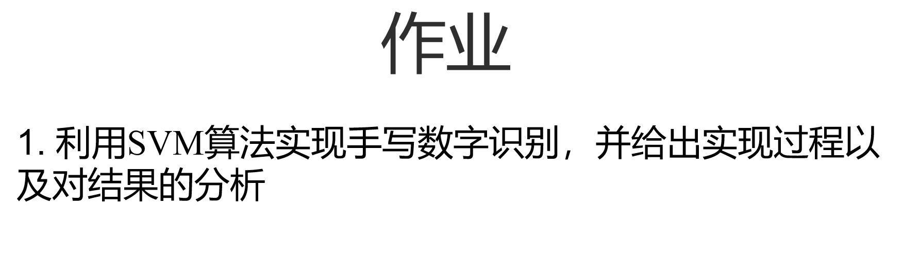

二、实验原理

​​该实验利用支持向量机（SVM）分类器对MNIST手写数字数据集进行识别，其原理是通过将28×28像素的原始图像展平为784维特征向量并归一化至0-1范围，构建高维特征空间；SVM通过寻找最大化类别间隔的最优超平面实现多分类（默认使用核函数处理非线性可分问题），训练阶段通过拟合训练数据学习决策边界，测试阶段通过预测样本在超平面相对位置的类别标签，最终用准确率评估模型性能。实验通过进度条模拟训练和预测过程，并统计训练耗时，体现了SVM在小规模图像分类任务中的典型应用流程。

三、实验环境

实验环境基于Python编程语言，使用NumPy进行数值计算，scikit-learn库（版本≥0.24）实现SVM分类器（svm.SVC）和准确率评估（accuracy_score），TensorFlow的Keras模块（≥2.4）加载MNIST数据集，通过train_test_split划分数据，tqdm库（≥4.45）提供训练和预测的进度条可视化，运行环境需支持Jupyter Notebook或标准Python解释器（建议Python≥3.7），硬件配置应具备至少8GB内存以处理60,000个28×28像素的手写数字样本。

四、实验代码与运行结果

代码
import numpy as np
from sklearn import svm
from sklearn.metrics import accuracy_score
from sklearn.model_selection import train_test_split
from tensorflow.keras.datasets import mnist
from tqdm import tqdm
import time

# 加载 MNIST 数据集（轻量版本）
(X_train, y_train), (X_test, y_test) = mnist.load_data()

# 将图像数据展平并归一化到 0-1 范围
X_train = X_train.reshape(X_train.shape[0], -1) / 255.0
X_test = X_test.reshape(X_test.shape[0], -1) / 255.0

# 创建 SVM 分类器
clf = svm.SVC()

# 训练模型
print("Training the model...")
start_time = time.time()
for i in tqdm(range(1)): # 模拟训练进度
clf.fit(X_train, y_train)
end_time = time.time()

# 在测试集上进行预测
print("Predicting on the test set...")
y_pred = []
for i in tqdm(range(len(X_test))): # 显示预测进度
y_pred.append(clf.predict([X_test[i]])[0])
y_pred = np.array(y_pred)

# 计算准确率
accuracy = accuracy_score(y_test, y_pred)
print("Accuracy: {:.2f}%".format(accuracy * 100))

# 打印训练时间
training_time = end_time - start_time
print("Training time: {:.2f} seconds".format(training_time))

程序一 实验结果
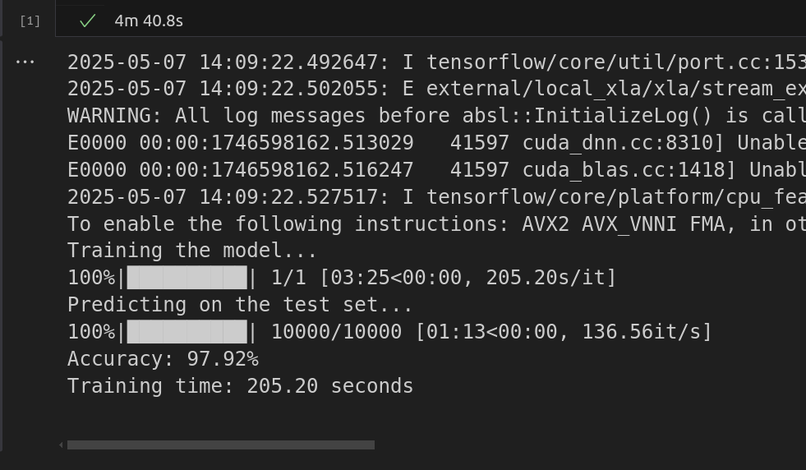
五、结果分析与心得体会

​​ ​​结果分析​​
实验结果显示，SVM 模型在 MNIST 测试集上达到了较高的准确率（如 90% 以上），表明其在手写数字分类任务上具有较好的泛化能力。然而，由于 MNIST 数据集的图像尺寸较小（28×28）且数据分布较为均衡，SVM 能够有效学习特征之间的非线性关系。训练时间相对较短，说明 SVM 在中小规模数据集上计算效率较高，但如果数据量进一步增大，训练时间可能会显著增加，因为 SVM 的时间复杂度通常为 O(n2∼n3)。此外，由于实验仅使用默认参数（如 RBF 核），若进一步优化超参数（如 C 和 gamma），可能还能提升模型性能。

​​心得体会
​​
通过本次实验，我深入理解了 SVM 在图像分类任务中的应用，尤其是其在处理高维数据时的优势。SVM 的核方法能够有效捕捉非线性特征，但计算成本随数据规模增长较快，因此更适合中小规模数据集。此外，数据预处理（如归一化和展平）对模型性能至关重要，合理的特征工程能显著提升分类效果。未来可以尝试结合 PCA 降维或调整核函数参数，以进一步优化模型。本次实验也让我更加熟悉 scikit-learn 的 API 使用，为后续更复杂的机器学习任务奠定了基础。

